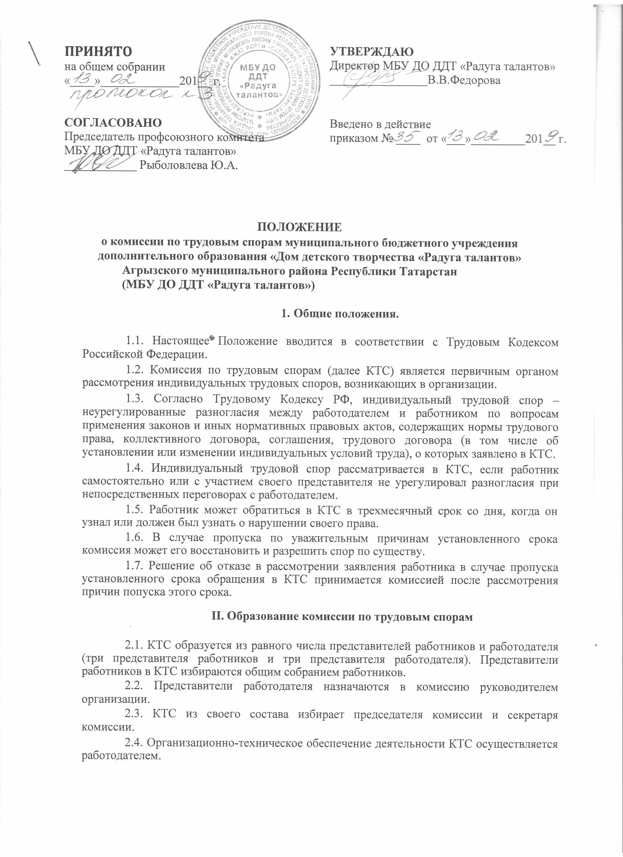

2.5. Члены комиссии могут быть исключены из нее в случае неисполнения или ненадлежащего исполнения своих обязанностей. Решение об исключении члена КТС из ее состава принимается большинством голосов по результатам открытого голосования.

2.6. В случае исключения из состава КТС одного или нескольких членов, состав комиссии пополняется в порядке, установленном для образования комиссии.

- Порядок рассмотрения индивидуального трудового спора в КТС

3.1. Все заявления работников, поступившие в КТС, регистрируются в Журнале регистрации заявлений в комиссию по трудовым спорам, где указываются дата поступления заявления по трудовому спору, Ф. И. О., место работы и должность работника, о чем спор и срок принятия решения КТС по данному спору.

3.2. Комиссия по трудовым спорам рассматривает индивидуальный трудовой спор в течение десяти календарных дней со дня подачи работником заявления.

3.3. Спор рассматривается в присутствии работника или уполномоченного им представителя. Права представителя работника подтверждаются письменным заявлением работника, уполномочившего его.

3.4. Рассмотрение спора в отсутствие работника или его представителя допускается лишь по его письменному заявлению.

3.5. В случае неявки работника или его представителя на заседание КТС рассмотрение трудового спора откладывается. В случае вторичной неявки работника или его представителя без уважительной причины комиссия может вынести решение о снятии вопроса с рассмотрения, что не лишает работника права подать заявление о рассмотрении трудового спора повторно в пределах срока, установленного настоящим Положением.

3.6. КТС имеет право вызывать на заседание свидетелей, приглашать специалистов. По требованию комиссии, руководство организации, фигурирующей в
рассматриваемом вопросе, обязано в установленный срок представлять ей необходимые документы.

3.7. Заседание КТС считается правомочным, если на нем присутствует не менее половины членов, представляющих работников, и не менее половины членов, представляющих работодателя.

3.8. На заседании КТС ведется протокол, который подписывается председателем комиссии или его заместителем и заверяется печатью комиссии.
3.9. Комиссия не рассматривает споры:

-не являющиеся индивидуальными трудовыми спорами по применению трудового законодательства, соглашения и коллективного договора, условий трудового договора;

-рассмотрение которых отнесено законом к исключительной компетенции суда;
-для рассмотрения которых законодательством установлен иной порядок.

-установления норм труда, норм обслуживания, должностных окладов и тарифных ставок;
-исчисления трудового стажа для предоставления льгот и преимуществ, когда законом
или иным нормативным правовым актом о труде установлен иной порядок их
рассмотрения. Отсутствие такого нормативного акта дает право работнику обратиться по
этому вопросу в комиссию по трудовым спорам;
-установления или изменения условий оплаты труда и премирования;

-о выплате единовременных премий, не предусмотренных положениями об оплате труда, лишении премии, если оно произведено в соответствии с законодательством не единолично администрацией, а по ее решению, согласованному с соответствующим выборным профсоюзным органом.

IV. Порядок принятия решения КТС и его содержание

4.1. Комиссия по трудовым спорам принимает решение тайным голосованием простым большинством голосов присутствующих на заседании членов комиссии.
4.2. В решении КТС указываются:
-наименование организации (подразделения), фамилия, имя, отчество, должность, профессия или специальность обратившегося в комиссию работника;
- дата обращения в КТС и дата рассмотрения спора, существо спора;

- фамилии, имена, отчества членов комиссии и других лиц, присутствующих
на заседании;

- существо решения и его обоснование (со ссылкой на закон, иной нормативный правовой акт);

- результаты голосования.

4.3. Решение КТС подписывается всеми членами комиссии, присутствовавшими на заседании.

4.4. Если член комиссии не согласен с решением большинства, он обязан подписать решение, но имеет право выразить свою мотивированную точку зрения в решении КТС.

4.5. В случае отказа члена комиссии подписать решение КТС, в действие вступает норма, указанная в п. 2.6. настоящего Положения.

4.6. Надлежаще заверенные копии решения КТС вручаются работнику и руководителю организации в течение трех дней со дня принятия решения.

V. Исполнение решений КТС. Обжалование решения КТС

5.1. Решение КТС подлежит исполнению в течение трех дней по истечении десяти дней, предусмотренных на обжалование.

5.2. В случае неисполнения решения КТС в установленный срок работнику выдается комиссией по трудовым спорам удостоверение, являющееся исполнительным документом. Удостоверение не выдается, если работник или работодатель обратился в установленный срок с заявлением о перенесении трудового спора в суд.

5.3. На основании удостоверения, выданного комиссией по трудовым спорам и предъявленного не позднее трехмесячного срока со дня его получения, судебный пристав приводит решение КТС в исполнение в принудительном порядке.

5.4. В случае пропуска работником установленного трехмесячного срока по уважительным причинам комиссия по трудовым спорам, выдавшая удостоверение, может восстановить этот срок.
5.5. В случае, если индивидуальный трудовой спор не рассмотрен комиссией по трудовым спорам в десятидневный срок, работник имеет право перенести его рассмотрение в суд.

5.6. Решение КТС может быть обжаловано работником или работодателем в суд в десятидневный срок со дня вручения ему копии решения комиссии.

VI. Заключительные положения
6.1 Настоящее положение вступает в силу с момента подписания.

6.2 Изменения в настоящее положение вносятся директором МБУ ДО ДДТ «Радуга талантов» по предложению общего собрания трудового коллектива.

6.3 Вносимые изменения не должны противоречить действующему законодательству.
6.4. Настоящее Положение действительно до принятия новой редакции.

